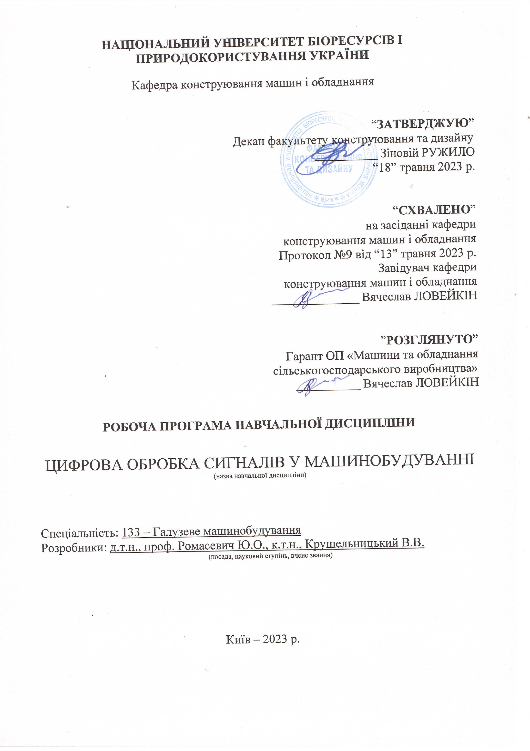
НАЦІОНАЛЬНИЙ УНІВЕРСИТЕТ БІОРЕСУРСІВ І ПРИРОДОКОРИСТУВАННЯ УКРАЇНИ

Кафедра конструювання машин і обладнання

“ЗАТВЕРДЖУЮ”
Декан факультету конструювання та дизайну
__________ Зіновій РУЖИЛО
“18” травня 2023 р.

“СХВАЛЕНО”
на засіданні кафедри
конструювання машин і обладнання
Протокол №9 від “13” травня 2023 р.
Завідувач кафедри
конструювання машин і обладнання
______________ Вячеслав ЛОВЕЙКІН

”РОЗГЛЯНУТО”
Гарант ОП «Машини та обладнання
сільськогосподарського виробництва»
____________ Вячеслав ЛОВЕЙКІН

РОБОЧА ПРОГРАМА НАВЧАЛЬНОЇ ДИСЦИПЛІНИ

ЦИФРОВА ОБРОБКА СИГНАЛІВ У МАШИНОБУДУВАННІ
(назва навчальної дисципліни)

Спеціальність: 133 – Галузеве машинобудування
Розробники: д.т.н., проф. Ромасевич Ю.О., к.т.н., Крушельницький В.В.
(посада, науковий ступінь, вчене звання)

Київ – 2023 р.

Опис навчальної дисципліни
Цифрова обробка сигналів у машинобудуванні
(назва)

Галузь знань, спеціальність, освітньо-кваліфікаційний рівень

Галузь знань | 13 – Механічна інженерія  (шифр і назва)
Спеціальність | спеціальність 133 – Галузеве машинобудування  (шифр і назва)
Освітній ступень | МАГІСТР  (бакалавр, спеціаліст, магістр)
Характеристика навчальної дисципліни

Вид | Вибіркова
Загальна кількість годин | 120
Кількість кредитів ECTS | 4
Кількість змістових модулів | 2
Форма контролю | Іспит
Показники навчальної дисципліни для денної форми навчання

 | денна форма навчання
Рік підготовки | 1
Семестр | 2
Лекційні заняття | 15 год.
Лабораторні заняття | 15 год.
Самостійна робота | 90 год.
Кількість тижневих годин  для денної форми навчання:  аудиторних  самостійної роботи студента | 2 год.  6 год.

Мета, завдання та компетентності навчальної дисципліни
Цифрова обробка сигналів (ЦОС) є невід'ємною частиною сучасного галузевого машинобудування і відіграє важливу роль в різних аспектах проектування, виробництва та оптимізації продукції. Вивчення дисципліни ЦОС має велику важливість для фахівців у галузі машинобудування з наступних причин: 1) обробка сигналів в сучасних системах (більшість сучасних систем у машинобудуванні включають в себе електроніку та сенсори, які генерують сигнали. Вивчення ЦОС дозволяє розуміти, як ці сигнали можна обробляти, фільтрувати, аналізувати та використовувати для керування та оптимізації системи); 2) системи контролю та автоматизації (у машинобудуванні широко використовуються системи контролю та автоматизації. Вони базуються на обробці сигналів для виявлення помилок, регулювання параметрів та прийняття рішень на основі вхідних даних); 3) сигнали від сенсорів та датчиків (в сучасних машинобудівних рішеннях велика увага приділяється збору даних від різних сенсорів та датчиків. ЦОС допомагає опрацьовувати ці дані, виділяти корисну інформацію та дозволяє здійснювати точний аналіз стану системи); 4) сигнали в зображеннях та звуку (в машинобудуванні можуть використовуватися сигнали, які представляються у вигляді зображень або звуків. Вивчення ЦОС допомагає розібратися у методах обробки цих сигналів, таких як обробка зображень для контролю якості продукції або аналізу звуку для виявлення дефектів); 5) комунікація та зв'язок (в сучасних системах машинобудування важлива роль відводиться передачі даних між різними компонентами системи. ЦОС допомагає розуміти аспекти цифрової комунікації, такі як модуляція, демодуляція та кодування, що є важливими для стабільної та ефективної передачі інформації); 6) інновації та розробки нових технологій (розвиток галузевого машинобудування вимагає постійного вдосконалення технологій та розробок нових продуктів. Вивчення ЦОС дає можливість розробникам бути впевненими в обробці та аналізі сигналів у нових інноваційних продуктах).
Загалом, вивчення дисципліни ЦОС є критичним для фахівців у галузі машинобудування, оскільки вона надає їм необхідні знання та навички для ефективної роботи з сигналами, що забезпечує якість, надійність та інноваційність в їхніх проектах та продуктах.
Метою дисципліни є формування теоретичного розуміння та практичних навичок роботи з цифровими сигналами, які генеруються, передаються і обробляються у мехатронних системах сільськогосподарських машин.
Задачі дисципліни полягають у викладанні: основних теоретичних положень на яких ґрунтується методи цифрової обробки сигналів, застосування їх для роботи із сигналами; положень, щодо вибору методів ЦОС та їх налаштування; використання програмного забезпечення для реалізації ЦОС.
Набуття компетентностей:
загальні компетентності (ЗК): Здатність застосовувати інформаційні та комунікаційні технології. Здатність вчитися та оволодівати сучасними знаннями. Здатність до пошуку, оброблення та аналізу інформацію з різних джерел. Здатність бути критичним та самокритичним. Здатність виявляти, ставити та вирішувати проблеми. Здатність приймати обґрунтовані рішення.
фахові (спеціальні) компетентності (СК): Здатність ставити, удосконалювати та застосовувати кількісні математичні наукові й технічні методи та комп’ютерні програмні засоби, застосовувати системний підхід для розв’язування інженерних задач, зокрема, в умовах технічної невизначеності. Здатність створювати нову техніку і технології в галузі механічної інженерії. Усвідомлення перспективних завдань сучасного виробництва, спрямованих на задоволення потреб споживачів, володіння тенденціями інноваційного розвитку технологій галузі.
Програмні результати навчання (РН): Знання і розуміння засад технологічних, фундаментальних та інженерних наук, що лежать в основі галузевого машинобудування і, зокрема, розробки роботів для потреб аграрного виробництва. Знання та розуміння механіки і машинобудування та перспектив їхнього розвитку. Знати і розуміти процеси галузевого машинобудування, зокрема у частині розробки роботів, мати навички їх практичного використання. Здійснювати інженерні розрахунки для вирішення складних задач і практичних проблем створення роботів у галузевому машинобудуванні. Аналізувати інженерні об’єкти, процеси і методи. Відшукувати потрібну наукову і технічну інформацію підприємств і установ галузевого машинобудування при створенні роботів і роботехнічних систем.

Програма та структура навчальної дисципліни для:
– повного терміну денної (заочної) форми навчання;

Назви змістових модулів і тем | Кількість годин
Назви змістових модулів і тем | денна форма
Назви змістових модулів і тем | усього | у тому числі
Назви змістових модулів і тем | усього | л | п | лаб | інд | с.р. | тижні
1 | 2 | 3 | 4 | 5 | 6 | 7 | 8
Змістовий модуль 1. Загальні властивості цифрових сигналів
Тема 1. Вступ. Види сигналів | 19 | 4 | - | - | - | 15 | 1-3
Тема 2. Математичний апарат опису цифрових сигналів | 21 | 2 | - | 4 | - | 15 | 3-6
Тема 3. Теорема Котельникова та її наслідки. Відновлення сигналу | 20 | 2 | - | 3 | - | 15 | 6-8
Разом за змістовим модулем 1 | 60 | 8 | - | 7 | - | 45
Змістовий модуль 2. Цифрові фільтри
Тема 1. Найпростіші цифрові фільтри | 21 | 2 | - | 4 | - | 15 | 8-10
Тема 2. Основні характеристики цифрових фільтрів | 19 | 2 | - | 2 | - | 15 | 11-13
Тема 3. Рекурсивні та нерекурсивні цифрові фільтри | 20 | 3 |  | 2 |  | 15 | 13-15
Разом за змістовим модулем 2 | 60 | 7 | - | 8 | - | 45
Усього годин | 120 | 15 | - | 15 | - | 90

Семінарські заняття – відсутні

Практичні заняття – відсутні

Теми лабораторних занять
№  з/п | Назва теми | Кількість  годин
1 | Відновлення аналогового сигналу з дискретного | 4
2 | Дослідження ефекти квантування сигналів | 3
3 | Дослідження роботи фільтрів середнього та медіанного біжучого | 4
4 | Дослідження роботи фільтра Савицького-Голея. Диференціювання дискретного сигналу | 2
5 | Дослідження роботи нерекурсивних фільтрів | 2

Теми самостійної роботи
№  з/п | Назва теми | Кількість  годин
1 | Дискретне перетворення Фур’є | 15
2 | z-перетворення | 15
3 | Класифікація цифрових фільтрів | 15
4 | Фільтр Бесселя | 15
5 | Еліптичний фільтр | 15
6 | Програмні продукти для реалізації цифрових фільтрів | 15

Зразки контрольних питань, тестів для визначення рівня засвоєння знань студентами.
- Що таке сигнал у контексті цифрової обробки сигналів?
- Які основні типи сигналів існують?
- Які етапи включає процес цифрової обробки сигналів?
- Які основні операції можна виконувати з сигналами в цифровому вигляді?
- Що таке дискретизація сигналу?
- Які методи використовуються для квантування сигналу?
- Як визначити частотний спектр сигналу та що таке перетворення Фур'є?
- Які типи фільтрів існують у цифровій обробці сигналів?
- Які основні характеристики фільтрів?
- Як працюють фільтри нижньої та верхньої частот?
- Які методи використовуються для прибирання шуму з сигналів?
- Що таке цифрова кореляція та які її застосування?
- Які методи використовуються для стиснення сигналів?
- Які алгоритми використовуються для обробки звуку в цифровому вигляді?
- Що таке цифровий фільтр Калмана і як він працює?
- Які методи використовуються для розпізнавання образів на зображеннях?
- Як використовуються вейвлет-перетворення для обробки сигналів?
- Які методи використовуються для виявлення та корекції помилок у цифрових сигналах?
- Як цифрова обробка сигналів використовується в системах автоматичного керування?
- Що таке адаптивна фільтрація та як вона застосовується?
- Як відбувається виокремлення основних компонент у сигналі за допомогою методу головних компонент?
- Що таке цифрова обробка сигналів у реальному часі?
- Які особливості вимірювання та обробки сигналів у цифрових системах з обмеженими ресурсами?

Методи навчання.
При викладанні даної дисципліни використовуються словесні, наочні та практичні методи навчання.

Форми контролю.
Система поточного, модульного та підсумкового контролю з начальної дисципліни «Цифрова обробка сигналів».
Поточний контроль знань здійснюється за модульно-рейтинговою системою та передбачає усне експрес-опитування під час аудиторних занять, проведення 2 модульних контрольних робіт та виконання самостійних робіт. Мінімум балів при яких студент допускається до заліку становить 42 бали. Підсумковий контроль проводиться у формі екзамену із виконанням письмових завдань.

- Розподіл балів, які отримують студенти.
Оцінювання знань студента відбувається за 100-бальною шкалою і переводиться в національні оцінки згідно з табл. 1 «Положення про екзамени та заліки у НУБіП України» (наказ про уведення в дію від 26.04.2023 р. протокол № 10)
Рейтинг студента,  бали | Оцінка національна за результати складання
Рейтинг студента,  бали | екзаменів | заліків
90-100 | Відмінно | Зараховано
74-89 | Добре | Зараховано
60-73 | Задовільно | Зараховано
0-59 | Незадовільно | Не зараховано

Для визначення рейтингу студента (слухача) із засвоєння дисципліни R_{ДИС} (до 100 балів) одержаний рейтинг з атестації (до 30 балів) додається до рейтингу студента (слухача) з навчальної роботи R_{НР} (до 70 балів): R _{ДИС} = R _{НР} + R _{АТ} .

12. Навчально-методичне забезпечення
Все необхідне методичне забезпечення викладено на платформі elearn

Рекомендовані джерела інформації
Основна
- Основи та методи цифрової обробки сигналів: від теорії до практики: навч. посібник / Ю.О. Ушенко, М.С. Гавриляк, М.В. Талах, В.В. Дворжак. – Чернівці : Чернівецький нац. ун-т ім. Ю. Федьковича, 2021. - 308 с.
- Мехатроніка: підручник / В.С. Ловейкін, Ю.О. Ромасевич, В.В. Крушельницький. – К.: ЦП „Компрінт”, 2020. – 404 с.
- Алгоритми та засоби обробки сигналів : навч. посібн. / Ваврук Є., Лашко О., Попович Р. – Львів : СПОЛОМ, 2021. – 240 с.
- https://uk.wikipedia.org/wiki/%D0%A6%D0%B8%D1%84%D1%80%D0%BE%D0%B2%D0%B8%D0%B9_%D1%81%D0%B8%D0%B3%D0%BD%D0%B0%D0%BB_(%D0%BE%D0%B1%D1%80%D0%BE%D0%B1%D0%BA%D0%B0_%D1%81%D0%B8%D0%B3%D0%BD%D0%B0%D0%BB%D1%96%D0%B2)

Додаткова
- Заболотній С. В. Цифрове оброблення сигналів: Посібник для студентів напряму підготовки 6.050901 "Радіотехніка" усіх форм навчання [Електронний ресурс] / Авт.-укл. С. В.Заболотній; За ред. проф. Ю. Г. Леги ; М-во освіти і науки України, Черкас. держ. технол. ун-т. – Черкаси: ЧДТУ, 2010. – 119 с.

